THE MISSION, di Roland Joffé

Un film sulle missioni gesuite in Paraguay, ma anche sul potere e sulla ragion di stato.

Titolo originale: The Mission
Produzione: Warner Bros Pictures, GB/USA 1986
Regia: Roland Joffé
Cast: Robert De Niro, Jeremi Irons, Ray McAnally
Musiche: Ennio Morricone
Durata: 125 minuti

La trama in breve:

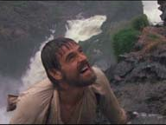
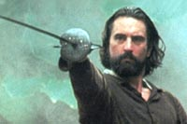
Tra il 1608 ed il 1767 in una vastissima plaga incuneata tra i fiumi Paranà ed Uruguay - oggi argentini - si tenne il famoso "sacro esperimento", rimasto celebre nella storia del vecchio Paraguay. Lo tentarono alcuni coraggiosi gesuiti, armati solo della loro fede indomita e di una grande cultura, per evangelizzare le tribù dei Guaranì e proteggerli dalle umiliazioni e razzie loro imposte dai Regni di Spagna e del Portogallo, che si erano spartiti qui territori. Nelle "riduzioni" (così si chiamarono i centri attivati dai Soci della Compagnia di Gesù, tra foreste e corsi d'acqua imponenti), gli indigeni appresero a lavorare ed a vivere pacificamente in un sistema comunitario, per l'epoca assolutamente anomalo.
Il film narra la vicenda di una di queste comunità, il cui fondatore è padre Gabriel (Jeremy Irons). Dopo aver fondato la missione che gode della protezione sua e dei confratelli gesuiti, padre Gabriel accoglie un cacciatore di indios pentito per aver ucciso il fratello: Rodrigo Altamirano (Robert De Niro).
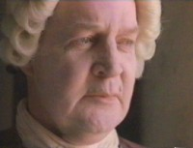
Ma le "riduzioni" non vanno a genio né a Madrid, né a Lisbona. Spagnoli e portoghesi le considerano infatti un ostacolo alla loro lucrosa attività costituita dalla caccia di schiavi Guaranì che provocava veri e propri genocidi.
Le cose si complicano quando Spagna e Portogallo arrivano a un accordo per la spartizione dei territori in cui si trovavano le missioni. Per poter giungere a una soluzione della contesa tra gesuiti da una parte e spagnoli e portoghesi dall'altra, interviene il papa Clemente XIII che, prima di prendere una decisione, manda nelle riduzioni un osservatore: il cardinale Altamirano (Ray Mc Nally). Che cosa deciderà di fare il papa sulla base della relazione scritta dal suo collaboratore? Lascerà che i gesuiti proseguano la loto attività in favore dei popoli Guaranì oppure si piegherà agli interessi di spagnoli e portoghesi?

I personaggi più importanti del film:

Robert De Niro: Rodrigo Mendoza
Jeremy Irons: padre Gabriel
Ray Mc Nally: cardinale Altamirano
Aidan Quinn: Felipe
Sigifredoi Issare: stregone
Chuck Low: Cabeza

